2018——2019 学年第 1 学期
课程名称：电子技术基础 使用班级：
命题系别：电子实验中心 命题人：徐承成
一 填空选择（20分）
1. 基尔霍夫电压、无 2. 电导、理想电压源 3. 理想电流源 、并联 4. 暂态 、充电 5. 感性、 超前 6. 0.7 7. 饱和 8. 降低、 集电 9. 深度负反馈、电流、反相比例 10. 电压、减小 、并联
若有其它表述，正确即可得分。
二、（10分）
1. 3个节点，3个网孔；（2分）
2. 使用叠加定理求解，电流源单独作用时，电压源短路，
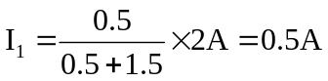（2分）
电压源单独作用时，电流源开路，
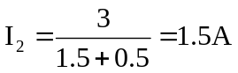（2分）
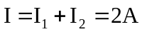（2分）
三、（8分）
使用其它方法求解正确酌情给分，但最高不超过7分。
将待求支路断开，求出开路电压U_{OC}，
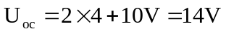，（4分）
等效电阻
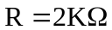，（2分）
画出戴维南等效电路，并将待求支路接回，
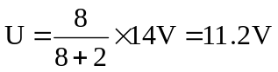（2分）
四、（10分）
1. 已经储能，因为有电流流过电感（2分）
2. 使用“三要素”法进行求解：
换路前电路已处于稳态，电感相当于短路，
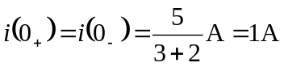（2分）
换路后再次达到稳态，
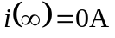（2分）
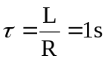（2分）
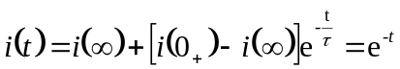V（2分）
五、（8分）
1. 有效值（2分）
2. A₂的示数为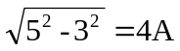（2分）
写出电压的相量形式，
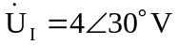
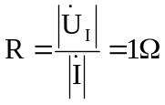（4分）
六、（8分）
D₁反偏截止，（2分）D₂正向导通，（2分）
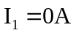（2分）
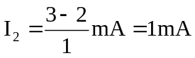（2分）
七、（18分）
1. 不具有放大作用（2分）
因为C₃将输入信号短路。（2分）
2. ①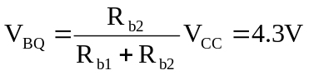（2分）
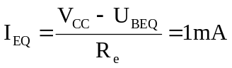（2分）
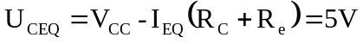（2分）
处于放大状态。（2分）
② 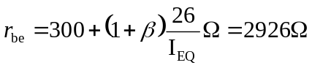
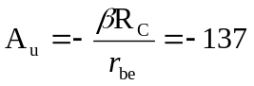，（2分）
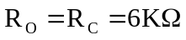（2分）
提高放大倍数（2分）
八、（8分）
1. 电压串联负反馈。（5分）
2. 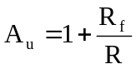（3分）
九、（10分）
1. A₁构成的是反相求和放大电路（2分）
A₂构成的是同相比例放大电路（2分）
2. 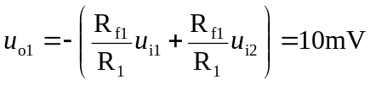（3分）
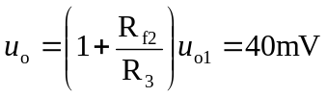 （3分）

